Создание аккаунта на GitHub

1. В браузере переходим по адресу https://github.com/
2. Жмем Sign up в правой верхней части экрана
3. Следуя указаниям помощника по регистрации вводим email
4. Придумываем пароль
5. На запрос получать специальные предложения и новости указать по желанию y или n

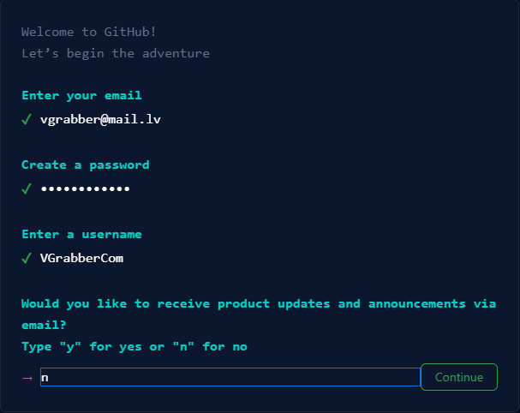
6. Пройти проверку на человечность путем ответа на вопросы
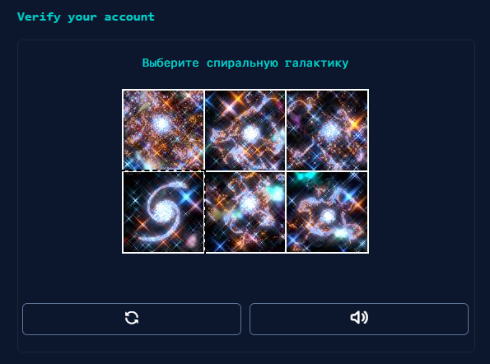
7. Нажать Create Account
8. На следующей странице ввести код подтверждения, отправленный на указанный в шаге 3 email.
Регистрация выполнена!

